Colora
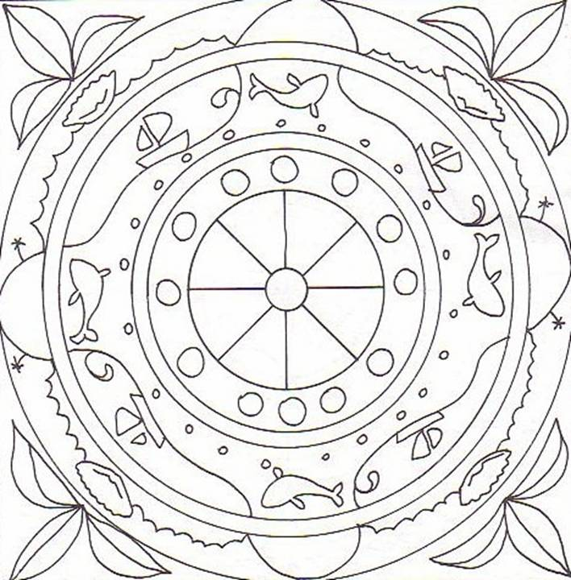

Il mini libro dei compiti a casa da colorare e risolvere a cura di Daniela Bianchi
Classe terza

1
4
c
RISPONDI SEGNANDO CON UNA CROCETTA LA RISPOSTA CORRETTA

Pasciuto vuol dire:
1.grasso
2.magro
3.forte

Chi incontra il lupo?
1.Un agnello
2.un gatto
3.un cane

Il lupo decide di:
1.litigare col cane
2.seguire il cane dal suo padrone
3.andare nel bosco

Che cosa nota il lupo intorno al collo del cane:
1.il collare
2.una ferita
3.un segno

Il lupo preferisce morire di fame anziché:
1.perdere la libertà
2.servire un essere umano
3.vivere nei boschi

IL LUPO E IL CANE
Un lupo magro e sfinito incontra un cane ben pasciuto, con il pelo folto e lucido. Si fermano, si salutano e il lupo domanda:
- Come mai tu sei così grasso? Io sono molto più forte di te, eppure, guardami: sto morendo di fame e non mi reggo sulle zampe.
- Anche tu, amico mio, puoi ingrassare, se vieni con il mio padrone. C'è solo da far la guardia di notte perché non entrino in casa i ladri.
- Bene, ci sto. Sono stanco di prendere acqua e neve e di affannarmi in cerca di cibo.
Mentre camminano, il lupo si accorge che il cane ha un segno intorno al collo.
- Che cos'è questo, amico? - gli domanda.
- Sai, di solito mi legano.
- E, dimmi: se vuoi puoi andartene?
- Eh, no - risponde il cane.
- Allora, cane, goditi tu i bei pasti. Io preferisco morire di fame piuttosto che rinunciare alla mia libertà.

2
3

